Zpráva z turnaje mládeže KNS | 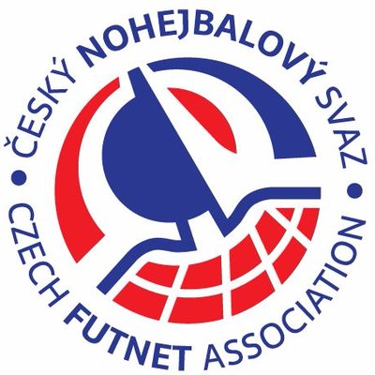

Krajský nohejbalový svaz
Jihočeský kraj
Pořadatel
Zodpovědná osoba
E-mail: |  |  | Telefon:
Místo konání
Čas konání
Datum: |  |  | Čas:
Kategorie (nehodící se škrtněte)
mladší žáci |  | starší žáci |  |  | dorost
Disciplína (nehodící se škrtněte)
jednotlivci |  | dvojice |  |  | trojice

Seznam účastníků turnaje mládeže KNS  (dvojice, trojice) | Strana  1/4

Oddíl: |  | Sestava:
Hráč |  |  | Reg. číslo

Oddíl: |  | Sestava:
Hráč |  |  | Reg. číslo

Oddíl: |  | Sestava:
Hráč |  |  | Reg. číslo

Seznam účastníků turnaje mládeže KNS  (dvojice, trojice) | Strana  2/4

Oddíl: |  | Sestava:
Hráč |  |  | Reg. číslo

Oddíl: |  | Sestava:
Hráč |  |  | Reg. číslo

Oddíl: |  |  | Sestava:
Hráč |  |  |  |  | Reg. číslo
Seznam účastníků turnaje mládeže KNS  (dvojice, trojice) |  | Strana  3/4

Oddíl: |  | Sestava:
Hráč |  |  | Reg. číslo

Oddíl: |  | Sestava:
Hráč |  |  | Reg. číslo

Oddíl: |  |  | Sestava:
Hráč |  |  |  |  | Reg. číslo
Seznam účastníků turnaje mládeže KNS  (dvojice, trojice) |  | Strana  4/4

Oddíl: |  | Sestava:
Hráč |  |  | Reg. číslo

Oddíl: |  | Sestava:
Hráč |  |  | Reg. číslo

Oddíl: |  | Sestava:
Hráč |  |  | Reg. číslo

